Университет ИТМО, факультет программной инженерии и компьютерной техники
Двухнедельная отчётная работа по «Информатике»: аннотация к статье

Дата прошедшей лекции | Номер прошедшей лекции | Название статьи/главы книги/видеолекции | Дата публикации (не старше 2022 года) | Размер статьи (от 400 слов) | Дата сдачи
10.09.2025 | 1 | Data Representation | 21.03.2025 | 430 слов | 24.09.2025
24.09.2025 | 2 | LZMA - современный подход к сжатию данных без потерь | 14.02.2024 | 500 слов | 08.10.2025
08.10.2025 | 3 | Python 3.14 – лучшая версия и почему стоит на нее перейти | 08.10.2025 | 1152 слов | 22.10.2025
22.10.2025 | 4 | Typst: возможная замена LaTeX | 17.09.2025 | 2230 слов | 05.11.2025
05.11.2025 | 5 | Офисный пакет на базе ИИ от Skywork.ai | 22.05.2025 | 1090 слов | 19.11.2025
19.11.2025 | 6 | Трансформация мобильной разработки с помощью Backend-Driven-UI | 13.08.2024 | ~500 слов | 03.12.2025
03.12.2025 | 7 | Будущее веб-разработки: PWA (Progressive Web Apps) | 24.12.2024 | 1050 слов | 17.12.2025

Выполнил(а) Васидов Мухаммадсаид , № группы P3132 , оценка
^{Фамилия И.О. студента} ^{не заполнять}
Прямая полная ссылка на источник или сокращённая ссылка (bit.ly, tr.im и т.п.)
https://companies.rbc.ru/news/lAnwV8ew7X/buduschee-veb-razrabotki-osnovnyie-trendyi-2025-goda/
Теги, ключевые слова или словосочетания (минимум три слова)
- PWA, low-code, ИИ, кроссплатформенные приложения
Перечень фактов, упомянутых в статье (минимум четыре пункта)
- Прогрессивные веб-приложения (PWA) являются один из популярных трендов 2025 года.
- Одно приложение может одинаково работать на разных устройствах и ОС, поэтому PWA ценятся за универсальность и независимость от платформы.
- PWA снижает стоимость разработки за счёт отдельных Android/iOS приложений и сайта будет одна база с адаптацией под разные устройства.
Позитивные следствия и/или достоинства описанной в статье технологии (минимум три пункта)
- Повышает удобство и снижает отток юзеров, так как PWA быстро загружается, работает стабильно при плохом интернете и поддерживает офлайн-режим.
- Вместо отдельного сайта и двух приложений (iOS/Android) создаётся кроссплатформенная кодовая база.
- Быстро обновляется, так как все изменения будет на сервере, поэтому пользователям не нужно вручную обновлять через стор.
Негативные следствия и/или недостатки описанной в статье технологии (минимум три пункта)
- PWA всё ещё не имеют полного доступа к функциям устройства – системные настройки, фоновые задачи и работа с Bluetooth.
- Зависимость от браузера.
- Сложнее монетизировать и продвигать через официальные маркеты, так как у них меньше инструментов для рейтингов, отзывов и органического продвижения.
Ваши замечания, пожелания преподавателю или анекдот о программистах
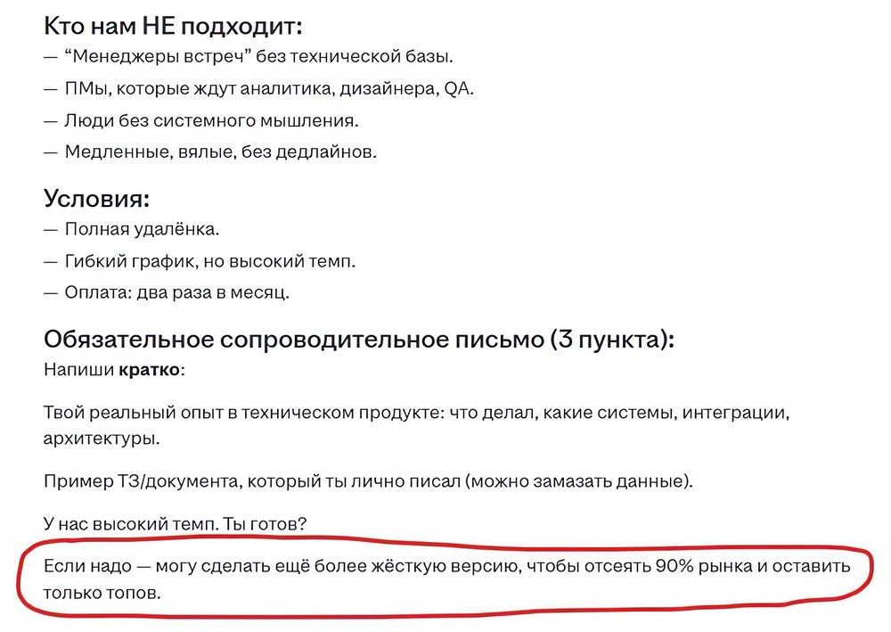
Мало того, что дальше HR'а пройти сложно, так теперь ещё и ChatGPT подкидывает идей

Наличие этой графы не влияет на оценку

